DÉFINITION :

C’est la communication entre machines (M2M) comme des ordinateurs, des capteurs, des appareils mobiles, sans intervention humaine ou limitée.

INTÉRÊT :

Permet une communication bidirectionnelle de données entre les appareils. Le but principal de la communication M2M est l’acquisition et la transmission de données à un réseau. C’est aussi d’exécuter des actions qui sont déclenchées par des séquences d'événements.

ARCHITECTURE :

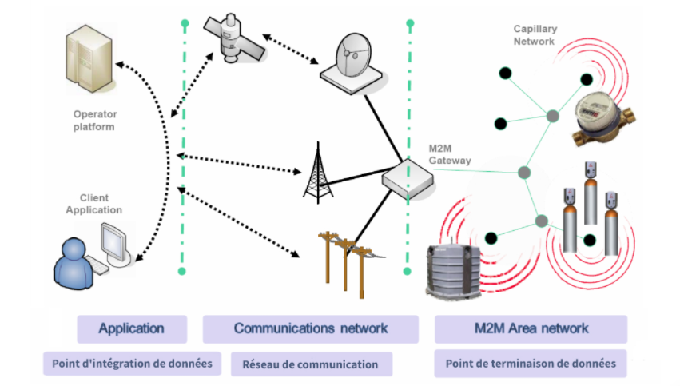

* M2M Area Network - point de terminaison des données (machines, capteurs) :

Système qui collecte les données à transmettre ou à surveiller. Il peut jouer le rôle d’un distributeur automatique d’informations au serveur central.

<https://morioh.com/p/e88335a43417>

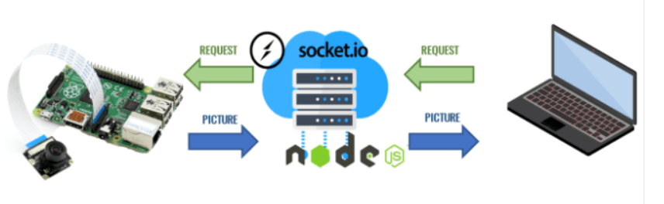

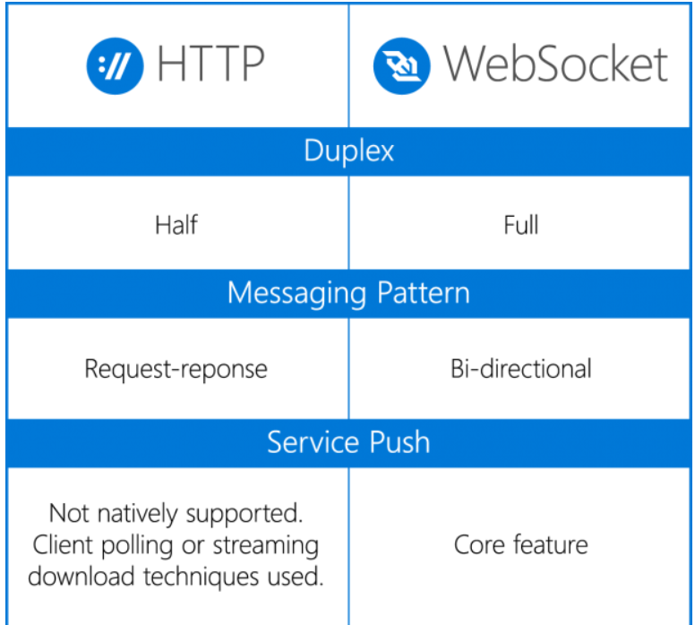

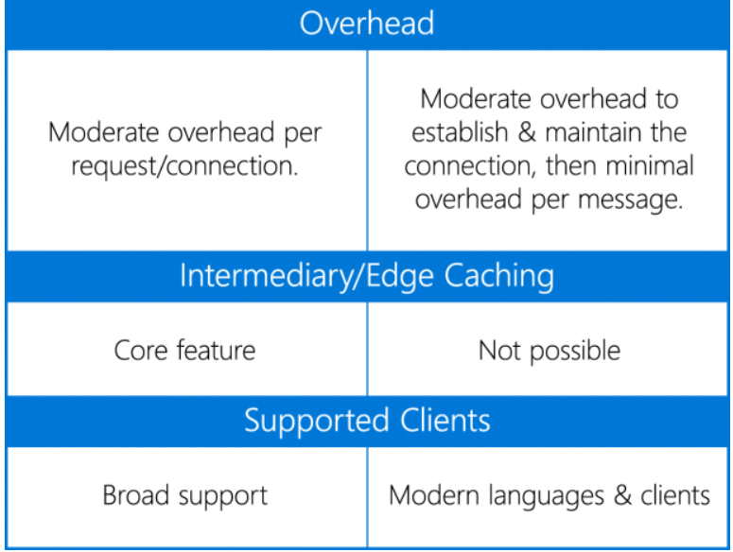

WEBSOCKET OU HTTP2.0 ???

<https://blogs.windows.com/windowsdeveloper/2016/03/14/when-to-use-a-http-call-instead-of-a-websocket-or-http-2-0/>

<https://blog.octo.com/pourquoi-les-websockets/#:~:text=Le%20protocole%20Websocket%2C%20HTTP%20et,architecture%20r%C3%A9seau%20de%20celui%2Dci>.

WEBSOCKET ‘WS’ OU SOCKET.IO ???